**普外科开展的电视腹腔镜胆囊切除术**

来源：本站  时间：2008-08-04 16:08:00   点击：28

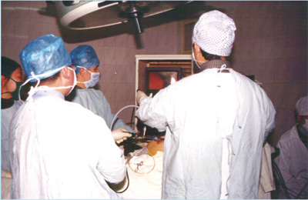  
普外科开展的电视腹腔镜胆囊切除术，已成功为700多名患者进行了手术。  
                                                   （陈智勇摄）